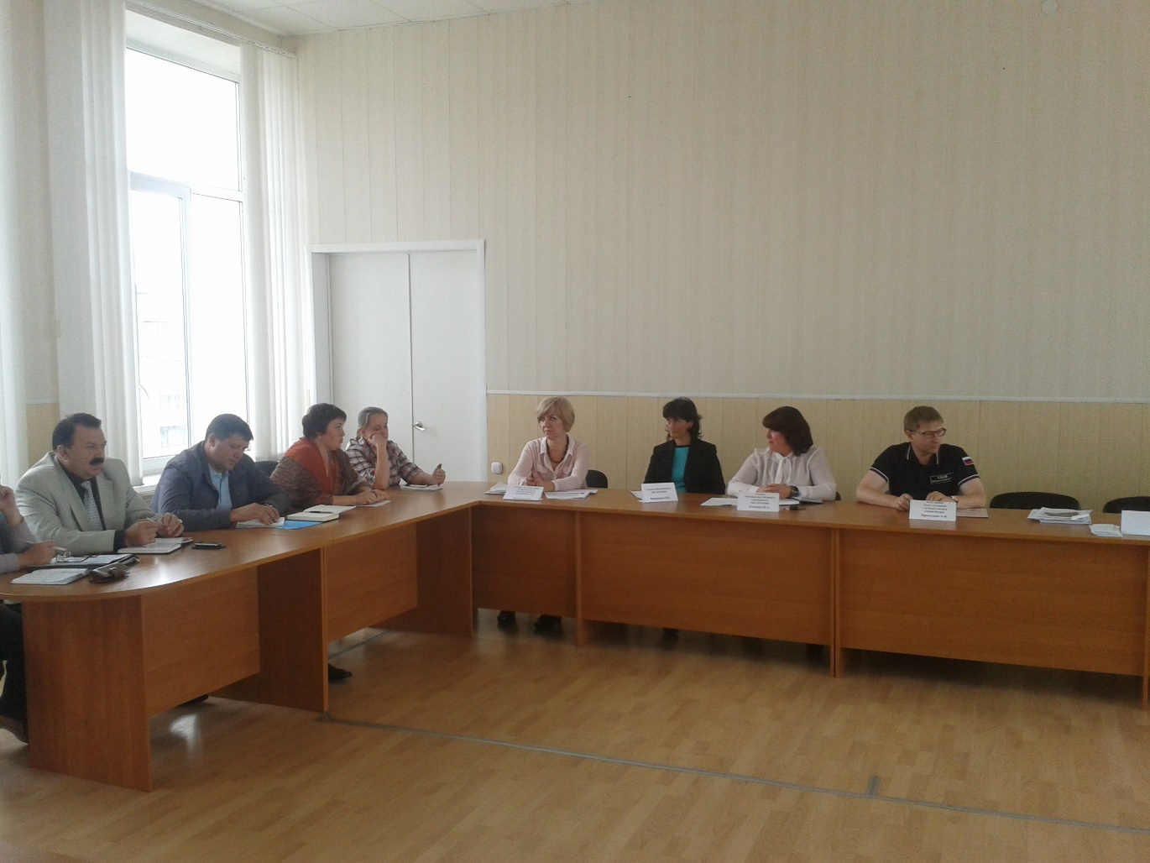

29.03.2019 г. в здании администрации Кушвинского городского округа прошло очередное заседание Антитеррористической комиссии на котором рассматривались вопросы в соответствии с утвержденным планом работы и ряд вопросов, приуроченных к проведению общественно значимых мероприятий. В повестке дня обсуждалось следующее:

1. I. Об исполнении протокольных поручений АТК КГО № 8 от 28.12.2018 г., № 7 от 28.11.2018 г, решений НАК и Антитеррористической комиссии в Свердловской области и Комплексного плана;

2. О ходе реализации мероприятий по противодействию идеологии терроризма, организации адресной профилактической работы в образовательной сфере, молодежной среде, иностранцев, находящихся на территории Кушвинского городского округа, в том числе трудовых мигрантов;

3. О реализации требований антитеррористической защищенности образовательных учреждений в Кушвинском городском округе в соответствии с ПП РФ от 07.10.2017 № 1235;

4. О рассмотрении Комплексного плана противодействия идеологии терроризма в РФ на 2019-2023 годы

По итогам заседания комиссии в адрес ответственных лиц направлены протокольные поручения с указанием сроков их исполнения.